Aufgabe

Die Oberfläche des Libre Office Writer wird von der Lehrkraft erläutert.
Beschrifte die folgenden Teile der Oberfläche:
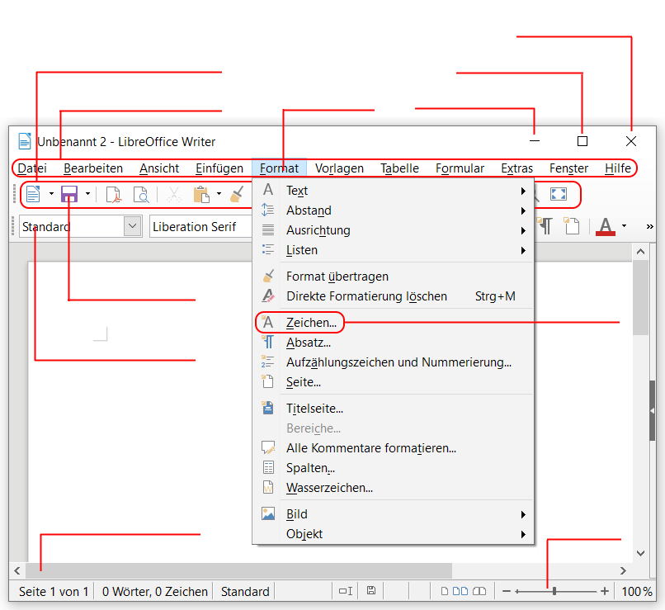

Der blinkende Strich deutet an, _____________________________________________________

Er nennt sich „_______________________“

Autor: C. Pothmann, cpothmann.de, freigegeben unter CC BY-NC-SA 4.0, Januar 2024

